关于重新审视福冈新冠警报
２０２１年１１月３０日（周二）公布
11月30日（周二）我们重新审视了需要本县县民和企业进行配合的福冈县独立指示“福冈新冠警报”，特此通知。
为应对感染的急速扩大，尽早采取必要措施，我们对国家提出蔓延防止等重点措施和紧急事态措施的实施申请的时机，比过去有所提前。

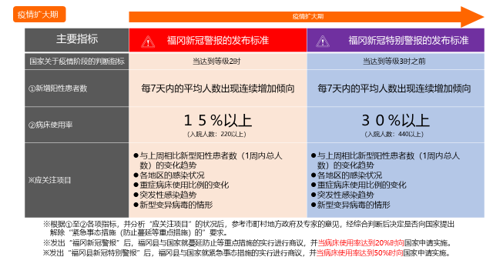
感染扩大时

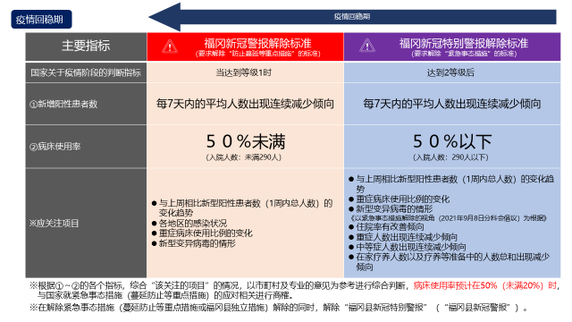
感染减少时

国家分科会指示的等级分类与本县对策的关系
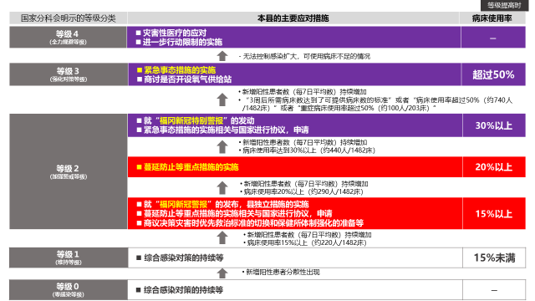

我们总结了本县为应对“警报”和“特别警报”的发布与解除采取的对策和国家分科会指示分类的关系性。
根据国家分类的定义，“等级0”即“维持阳性患者数零增长的状况”。“等级1”是指“确保一般医疗的稳定，同时能应对新冠的状况”。在这个阶段，将维持基本感染对策的彻底实施等综合的感染对策。
“等级2”是指“新增阳性患者呈现增加倾向，开始出现一般医疗以及应对新冠的医疗负担，通过阶段性增加应对的病床数，医疗方面足以应对有需求的患者的情况”.当达到等级2及其相似情形时，将发布“福冈新冠警报”实施福冈县独立的措施。“等级3”是指“如果不对一般医疗进行一定程度的限制，即无法应对新冠，医疗方面也无法应对有需求的患者的情况”。此时将实施紧急事态措施。
“等级4”是指“即使加大对一般医疗的限制，也无法应对新冠的情况”。这是绝对要规避的等级。

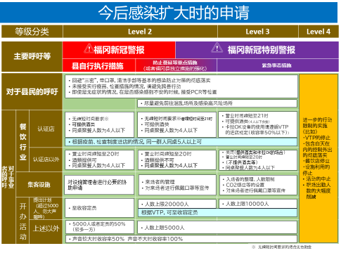
今后感染扩大时的要求

关于今后感染扩大时的要求，以此次变更后的基本应对方针为根据进行调整。随着
疫苗接种的推进，全面来看，比过去的要求有所缓和。
关于餐饮店，受到第三方认证的餐饮店，即使发布了蔓延防止等重点措施，营业时间可以不用缩短或者仅缩短至21时。如果是紧急事态措施期间，依然可以提供酒类饮品至21时。并且在“疫苗、检查制度”的实施下，同桌会餐人数不受限制。

另一方面，非认证店将面对与之前同样的限制。目前福冈县的认证店超过了16000家，已遍布在县民的生活周边。当然在感染扩大的场合，未被认证的店铺与其相比在营业方面也会产生很大的差距。所以仍未取得认证的店铺，请在目前的稳定时期尽快进行认证。
关于大型商业设施等迎客设施，暂时没有缩短营业时间等相关要求（至等级3）.开展活动时，在福冈县确认感染预防安全计划后，可在“疫苗、检查制度”的基础上接纳原定可容纳人数。
上述限制虽有所缓和，为预防感染的扩大，避免前往混乱场合，佩戴口罩等基本的感染防止措施仍需继续重视。同时，餐饮店等各方面的企业单位也请继续贯彻各行业所规定的感染预防手册上的内容。

